**Аксюта Андрей (Axiuta Wasil)**

2 ноября 1802 г – венчание с девкой Магдаленой Сушко с деревни Горелое (НИАБ 136-13-920, лист 8об, №6/1802-б (ориг)).

29 ноября 1808 г – крещение сына Адама (НИАБ 136-13-894, лист 73, №45/1808-р (ориг)).

10 апреля 1811 г – отпевание, умер в возрасте 46 лет (родился около 1765 г) (НИАБ 136-13-919, лист 22об, №10/1811-у (ориг)).

**НИАБ 136-13-920:** Лист 8об. **Метрическая запись №6/1802-б (ориг).**

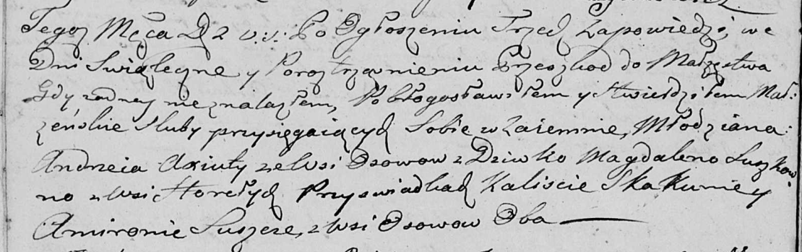

Дедиловичская Покровская церковь. 2 ноября 1802 года. Метрическая запись о венчании.

Axiuta Andrzey – жених, молодой, с деревни Осовo.

Suszkowna Magdalena – невеста, девка, с деревни Горелое.

Skakun Kalist – свидетель, с деревни Осовo.

Suszko Amiron – свидетель, с деревни Осовo.

Jazgunowicz Antoni – ксёндз.

**НИАБ 136-13-894:** Лист 73. **Метрическая запись №45/1808-р (ориг).**

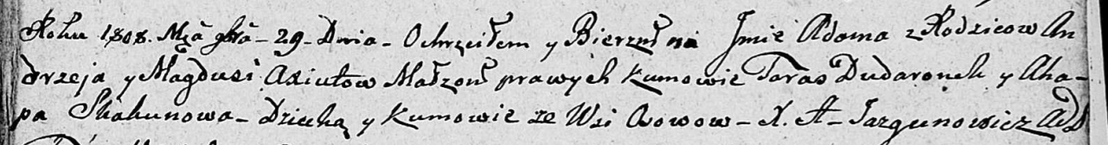

Дедиловичская Покровская церковь. 29 ноября 1808 года. Метрическая запись о крещении.

Axiuta Adam – сын родителей с деревни Осово.

Axiuta Andrzey – отец.

Axiutowa Magdusia – мать.

Dudaronek Taras – кум, с деревни Осово.

Skakunowa Ahapa – кума, с деревни Осово.

Jazgunowicz Antoni – ксёндз.

**НИАБ 136-13-919:** Лист 22об. **Метрическая запись №10/1811-у (ориг).**

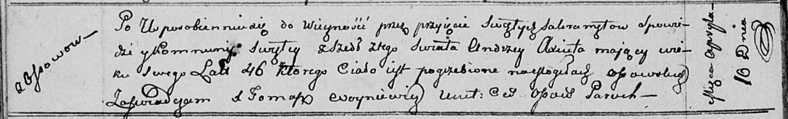

Осовская униатская церковь. 10 апреля 1811 года. Метрическая запись об отпевании.

Axuita Andrzey – умерший, 46 лет, с деревни Осово, похоронен на кладбище деревни Осово.

Woyniewicz Tomasz – ксёндз.